【2016年度以外】
５、竹筒でご飯（2015年度）
新米を竹筒で炊きました。竹筒に窓を開け、お米と水を測って入れました。竹のにおいがほんのりついたご飯ができあがりました。
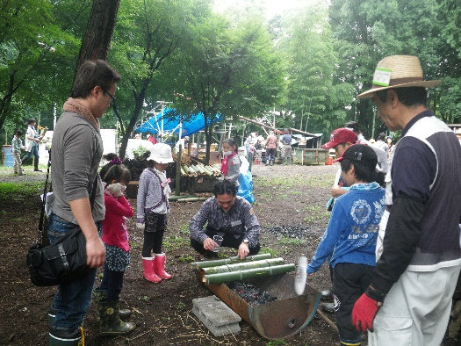

６、ドングリの森づくり 2015年度
７、森でゲーム（運動公園の森） 2015年度
８、鳥の観察会 2017年度
９、バウムクーヘンづくり 2013年度

【山王谷津生きもの調査】
- 目的
- 山王谷津生きもの調査

